附件3：线上采集操作流程
线上采集说明
注：采集的图像用于学历、学位证书及上传学信网，请按照要求上传，如上传图像因个人原因导致审核不通过，影响学历注册，后果由本人承担。
- 关注微信公众号
扫描下方二维码，关注“中原大学生”公众号。
- 线上采集
点击微信公众号上面的“线上采集”功能，按提示将符合要求的照片上传采集，初次登陆时需扫描“采集码”（采集码获取方式请查看公众号相关说明）。
- 审核
上传图像后，系统根据上传先后顺序进行审核，请自主留意审核状态。
状态提示：
请耐心等待审核（系统正在审核中，请耐心等待）
审核通过，采集已完成（完成采集）
审核不通过，请重新上传（说明图像不合格，需要根据提示的不合格原因，重新拍摄上传）
说明：操作过程中有任何问题，请给我们联系（ QQ：2389831004、2011832863、3443400190；电话0371－67123133，请在上午9:00~12：00 下午2：00~5：30工作时间联系）

“线上采集”上传图像要求
（上传的图像我们将按照学信网要求进行制作，所以您不需要做任何处理按以下要求拍摄上传即可）
1、背景：建议蓝色或其它纯色的背景。
2、图像为腰部以上半身照，需完全显示肩膀和胳膊（如去照像馆拍摄请告知摄影师见样图的人像占比空间）。
3、需上传原图，不可进行裁切、压缩和修改，照片大小在1M--12M，人像脸部需居中。
4、人像脸部不可有阴影，光线需充足均匀，不得出现阴阳脸或太暗。
5、拍摄时脸部对焦，不得出现重影、模糊、抖动等现象。
6、佩饰及遮挡物: 不得使用头部覆盖物(宗教、医疗和文化需要时，不得遮挡脸部或造成阴影)。不得佩戴耳环、项链等饰品。头发不得遮挡眉毛、眼睛和耳朵。不得化妆。
7、人物姿态与表情: 坐姿端正，表情自然，双眼自然睁开并平视，耳朵对称，左右肩膀平衡，嘴唇自然闭合，不要露出牙齿。
8、眼镜:不得戴有色(含美瞳) 眼镜，镜框不得遮挡眼睛，眼镜不能有反光。

样图：
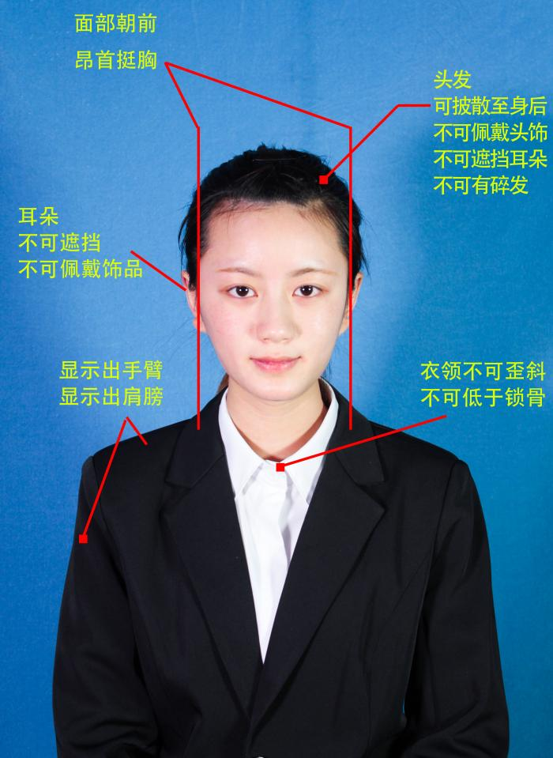
特别说明
采集的图像用于学历、学位证书及上传学信网，规格不是正常的一寸或二寸照，因此，必须严格按要求上传图像，上传的图像在审核通过后，将按照学信网的规格要求进行处理制作上传。

